大学物理(下)试卷1

一、选择题（共30分）
1．点电荷Q被曲面S所包围 ， 从无穷远处引入另一点电荷q至曲面外一点，如图所示，则引入前后：
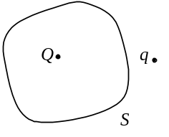
(A) 曲面S的电场强度通量不变，曲面上各点场强不变．
(B) 曲面S的电场强度通量变化，曲面上各点场强不变．
(C) 曲面S的电场强度通量变化，曲面上各点场强变化．
(D) 曲面S的电场强度通量不变，曲面上各点场强变化．
［ ］
2．一半径为R的均匀带电球面，带有电荷Q．若规定该球面上的电势值为零，则无限远处的电势将等于
(A) 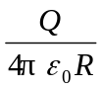． (B) 0．
(C) 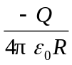． (D) ∞． ［ ］
3．如图所示，直线MN长为2l，弧OCD是以N点为中心，l为半径的半圆弧，N点有正电荷＋q，M点有负电荷-q．今将一试验电荷＋q₀从O点出发沿路径OCDP移到无穷远处，设无穷远处电势为零，则电场力作功
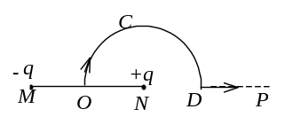
(A) A＜0 , 且为有限常量．
(B) A＞0 ,且为有限常量．
(C) A＝∞．
(D) A＝0．
［ ］
4. 真空中有两个点电荷M、N，相互间作用力为，当另一点电荷Q移近这两个点电荷时，M、N两点电荷之间的作用力
(A) 大小不变，方向改变． (B) 大小改变，方向不变．
(C) 大小和方向都不变． (D) 大小和方向都改． ［ ］
5. 边长为l的正方形线圈，分别用图示两种方式通以电流I (其中ab、cd与正方形共面)，在这两种情况下，线圈在其中心产生的磁感强度的大小分别为
(A) 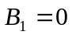，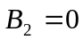．
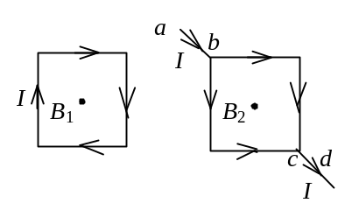
(B) ，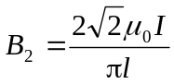．
(C) 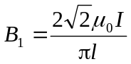，．
(D) ,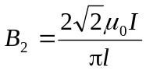．
［ ］

6．磁场由沿空心长圆筒形导体的均匀分布的电流产生，圆筒半径为R，x坐标轴垂直圆筒轴线，原点在中心轴线上．图(A)～(E)哪一条曲线表示B－x的关系？
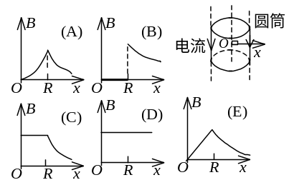

［ ］

7． 用细导线均匀密绕成长为l、半径为a (l >> a)、总匝数为N的螺线管，管内充满相对磁导率为μ_{r} 的均匀磁介质．若线圈中载有稳恒电流I，则管中任意一点的
(A) 磁感强度大小为B = μ₀ μ _{r}NI．
(B) 磁感强度大小为B = μ _{r}NI / l．
(C) 磁场强度大小为H = μ ₀NI / l．
(D) 磁场强度大小为H = NI / l． ［ ］
8. 用线圈的自感系数L来表示载流线圈磁场能量的公式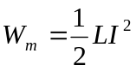
(A) 只适用于无限长密绕螺线管．
(B) 只适用于单匝圆线圈．
(C) 只适用于一个匝数很多，且密绕的螺绕环．
(D) 适用于自感系数Ｌ一定的任意线圈． ［ ］
9． 在单缝夫琅禾费衍射实验中，若减小缝宽，其他条件不变，则中央明条纹
(A) 宽度变小；
(B) 宽度变大；
(C) 宽度不变，且中心强度也不变；
(D) 宽度不变，但中心强度变小． ［ ］
10. n型半导体中杂质原子所形成的局部能级(也称施主能级)，在能带结构中应处于
(A) 满带中． (B) 导带中．
(C) 禁带中，但接近满带顶． (D) 禁带中，但接近导带底．［ ］

二、填空题（共27分）
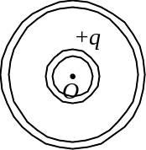
11． 如图所示，两同心导体球壳，内球壳带电荷+q，外球壳带电荷-2q．静电平衡时，外球壳的电荷分布为：

内表面___________ ； 外表面___________ ．

12．若在磁感强度B =0.0200T的均匀磁场中，一电子沿着半径R = 1.00 cm的圆周运动，则该电子的动能E_{K} =________________________eV． (e =1.6 ×10⁻¹⁹ C, m_{e} = 9.11×10⁻³¹ kg)
13．一面积为S，载有电流I的平面闭合线圈置于磁感强度为的均匀磁场中，此线圈受到的最大磁力矩的大小为___________________，此时通过线圈的磁通量为______________．当此线圈受到最小的磁力矩作用时通过线圈的磁通量为________________．
14．平行板电容器的电容C为20.0 μF，两板上的电压变化率为dU/dt =1.50×10⁵ V·s⁻¹，则该平行板电容器中的位移电流为____________．
15． 把双缝干涉实验装置放在折射率为n的媒质中，双缝到观察屏的距离为D，两缝之间的距离为d (d<<D)，入射光在真空中的波长为λ，则屏上干涉条纹中相

邻明纹的间距是_______________________．
16． 用波长为λ的单色光垂直照射如图所示的、折射率为n₂的劈形膜(n₁＞n₂ ，n₃＞n₂)，观察反射光干涉．从劈形膜顶
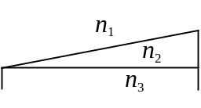

开始，第2条明条纹对应的膜厚度e＝___________________．
17． 在迈克耳孙干涉仪的可动反射镜移动了距离d的过程中，若观察到干涉条纹移动了N条，则所用光波的波长 =______________．
18． 马吕斯定律的数学表达式为I = I₀ cos² α．式中I为通过检偏器的透射光的强度；I₀为入射__________的强度；α为入射光__________方向和检偏器_________方向之间的夹角．

三、计算题（共38分）
19．一电容器由两个很长的同轴薄圆筒组成，内、外圆筒半径分别为R₁ = 2 cm，R₂ = 5 cm，其间充满相对介电常量为ε_{r} 的各向同性、均匀电介质．电容器接在电压U = 32 V的电源上，(如图所示)，试求距离轴线R = 3.5 cm处的A点的电场强度和A点与外筒间的电势差．
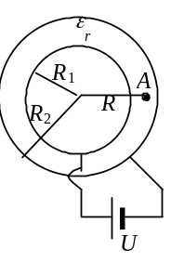

20． 如图所示，一根长为L的金属细杆ab绕竖直轴O₁O₂以角速度ω在水平面内旋转．O₁O₂在离细杆a端L /5处．若已知地磁场在竖直方向的分量为．求ab两端间的电势差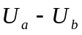．
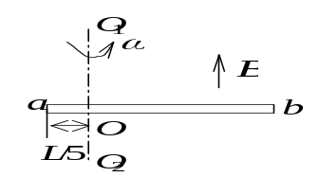

21．一束具有两种波长λ₁和λ₂的平行光垂直照射到一衍射光栅上，测得波长λ₁的第三级主极大衍射角和λ₂的第四级主极大衍射角均为30°．已知λ₁=560 nm (1 nm= 10⁻⁹ m)，试求:
(1) 光栅常数a＋b
(2) 波长λ₂
22．处于基态的氢原子被外来单色光激发后发出的光仅有三条谱线，问此外来光的频率为多少？ (里德伯常量R =1.097×10⁷ m⁻¹)
23．如图所示，一电子以初速度v ₀ = 6.0×10⁶ m/s逆着场强方向飞入电场强度为E = 500 V/m的均匀电场中，问该电子在电场中要飞行多长距离d，可使得电子的德布罗意波长达到λ = 1 Å．(飞行过程中，电子的质量认为不变，即为静止质量m_{e}=9.11×10⁻³¹ kg；基本电荷e =1.60×10⁻¹⁹ C；普朗克常量h =6.63×10⁻³⁴ J·s)．
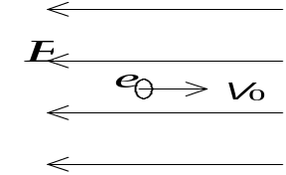

四、问答题（共5分）
24． 已知从铝金属逸出一个电子至少需要A = 4.2 eV的能量，若用可见光投射到铝的表面，能否产生光电效应？为什么？ (普朗克常量h =6.63×10⁻³⁴ J·s，基本电荷e =1.60×10⁻¹⁹ C)
大学物理(下)试题1答案
一、选择题
1.D；2.C：3.D；4.C；5.C；6.B；7.D；8.D；9.B；10.D。

二、填空题
11. -q ; -q
12. 3.51×10³
13. ISB ； 0； BS
14. 3A
15. Dλ / (dn)
16. 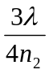
17. 2d / N
18. 线偏振光(或完全偏振光，或平面偏振光)
光(矢量)振动
偏振化(或透光轴)

三、计算题
19. 解：设内外圆筒沿轴向单位长度上分别带有电荷+λ和−λ, 根据高斯定理可求得两
圆筒间任一点的电场强度为 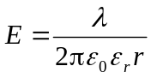
则两圆筒的电势差为 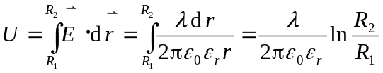
解得 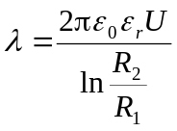
于是可求得Ａ点的电场强度为 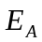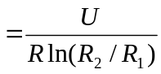
= 998 V/m 方向沿径向向外
A点与外筒间的电势差： 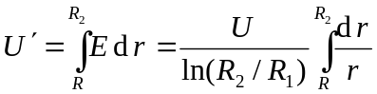
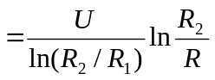 = 12.5 V
20. 解：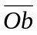间的动生电动势：
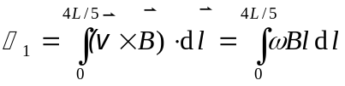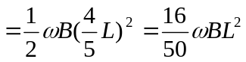
b点电势高于O点．
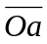间的动生电动势：
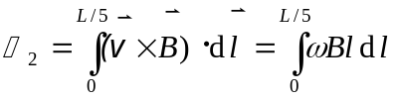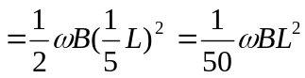
a点电势高于O点．
∴ 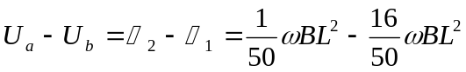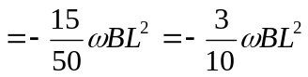
21. 解：(1) 由光栅衍射主极大公式得
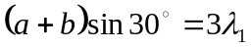
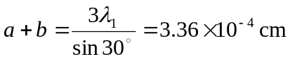
(2) 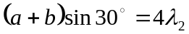
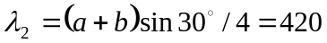nm
22. 解：由于发出的光线仅有三条谱线，按：
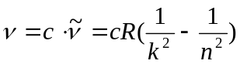
n =3，k =2 得一条谱线．
n =3，k =1 得一条谱线．
n =2，k =1 得一条谱线．
可见氢原子吸收外来光子后，处于n =3的激发态．以上三条光谱线中，频率最大的一条是： 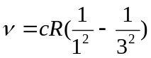=2.92×10¹⁵ Hz
这也就是外来光的频率．
23. 解： 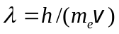 ①
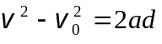 ②
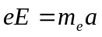 ③
由①式： 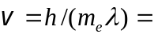 7.28×10⁶ m/s
由③式： 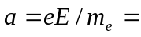8.78×10¹³ m/s²
由②式： 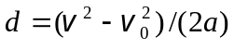= 0.0968 m = 9.68 cm

四、问答题
24. 答：不能产生光电效应．
因为：铝金属的光电效应红限波长 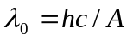，而 A =4.2 eV =6.72×10⁻¹⁹ J
∴ λ₀ =296 nm
而可见光的波长范围为400 nm~760 nm > λ₀．

